**Лабораторна робота №4**

Тема: Розробка програм, що розгалужуються.

Виконав студент группи КІТ-120Д

Мазуркевич Олексій Олексійович

13.12.2020

**Загальне завдання:**

**Визначити, чи є серед цифр заданого трьох-значного числа однакові цифри.**

**Хід роботи:**

**1)Задамо змінну “int number”**

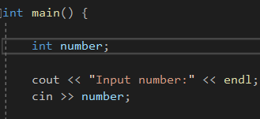**Рис.1 змінна “int number”**

**2)Додаємо умову if**

**Рис.2 умова if**

**3)Додамо ще дві умови if**

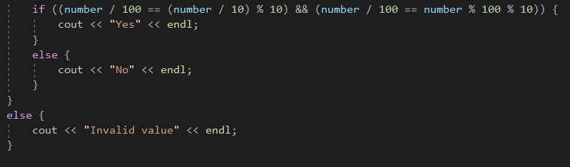**Рис.3 Додано ще 2 умови**

**4)Загальний вид завдання**

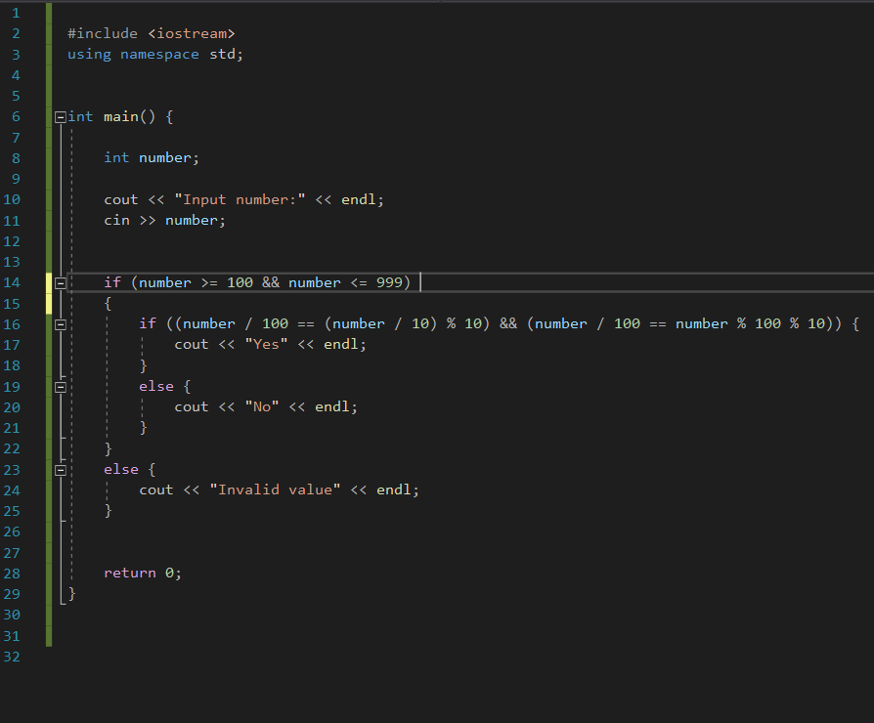

**Рис.4 Загальний вид завдання**

**5)Результат виконання**

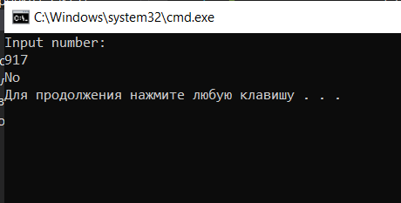 **Рис.5 Результат.**

**Висновок:Навчився визначати чи є серед цифр різних заданих чисел однакові цифри.**